

Plan de cours

2024

-

2025

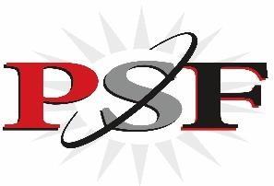

*Éducation physique*

*Secondaire 4 régulier*

*Stéphane Thibaudeau*

**TEMPS D’ENSEIGNEMENT**

(2 périodes/cycle)

# MATÉRIEL DE BASE

* Costume d’éducation physique
* Espadrilles
* Vêtements appropriés pour les sorties extérieures
* Serviette, savon, shampoing et anti-sudorifique

# COMPÉTENCES

|  |  |
| --- | --- |
| **Compétence 1** | Agir dans divers contextes de pratique d’activités physiques |
| **Compétence 2** | Interagir dans divers contextes de pratique d’activités physiques |
| **Compétence 3** | Adopter un mode de vie sain et actif |

# MÉTHODOLOGIE

* Cours pratiques en gymnase
* Utilisation des plateaux extérieurs • Documents audio-visuels **OBJECTIFS GLOBAUX**

* Participation active au cours
* Implication positive
* Rencontrer les exigences

# SPORTS VUS DANS L’ANNÉE

* Basketball
* Entraînement en salle
* Badminton
* Volleyball
* Athlétisme
* Plusieurs autres sports collectifs

# ÉVALUATION

|  |  |  |
| --- | --- | --- |
|  | **Compétences** | **Pondération** |
| **Étape 1** | 1-2-3 | 20% |
| **Étape 2** | 1-2-3 | 20% |
| **Étape 3** | 1-2-3 | 60% |

